Elektro in računalniška šola, Šolski center Ptuj

Poročilo pri predmetu
VARNOST IN ZAŠČITA V INFORMATIKI

Virtualno okolje

Niko Muršič

Mentor: Aljaž Šešo

Ptuj, oktober 2026

Kazalo vsebine
1 Uvod 4
2 Vsebina 4
2.1 Ustvarjanje in namestitev virtualnega stroja 4
2.2 Testiranje virtualnega okolja 7
3 Zaključek 8

Kazalo slik
Slika 1: Izbira imena in dodajanje ISO datoteke 4
Slika 2: Nastavitev uporabniškega imena in gesla 5
Slika 3: Dodeljevanje sistemskih virov 5
Slika 4: Nameščanje sistema Windows 6
Slika 5: Testiranje virtualnega okolja 7

Uvod
Pri tej vaji sem se seznanil z virtualnim okoljem. Gre za ločen prostor, v katerem lahko preizkušamo različne operacijske sisteme in tudi nevarne datoteke, ne da bi pri tem ogrozili fizični računalnik. Namen naloge je bil izdelati virtualni stroj, mu določiti sistemske vire (procesor, RAM in disk), namestiti operacijski sistem ter preveriti njegovo delovanje pri osnovni uporabi in dostopu do interneta. Uporabil sem program Oracle VirtualBox in datoteko ISO sistema Windows 10.

Vsebina

Ustvarjanje in namestitev virtualnega stroja
Najprej sem poskrbel za pripravo virtualnega stroja. Z uradne spletne strani sem prenesel datoteko ISO za Windows 10 in preveril, ali je program VirtualBox že nameščen. Nato sem odprl Oracle VirtualBox ter začel nastavljati virtualni stroj:

Najprej sem določil ime virtualnega stroja in izbral preneseno datoteko ISO.

Slika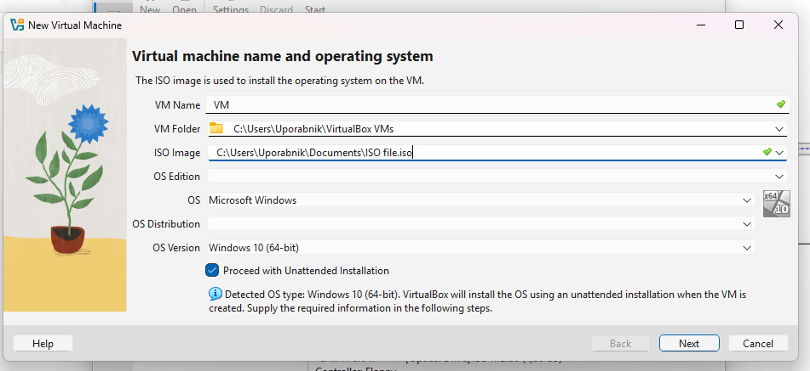 1: Izbira imena in dodajanje ISO datoteke

V drugem koraku sem nastavil podatke uporabnika in operacijskega sistema, vključno s ključem za aktivacijo. Določiti sem moral ime gostitelja, uporabniško ime ter geslo.

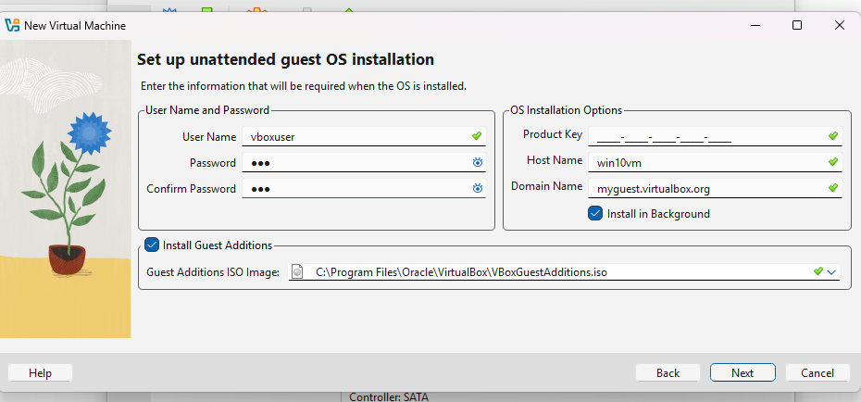Slika 2: Nastavitev uporabniškega imena in gesla
Nato sem določil količino sistemskih virov, ki jih bo uporabljal virtualni stroj. Dodelil sem mu 12 procesorskih jeder, 16 GB RAM-a in 50 GB prostora na disku.

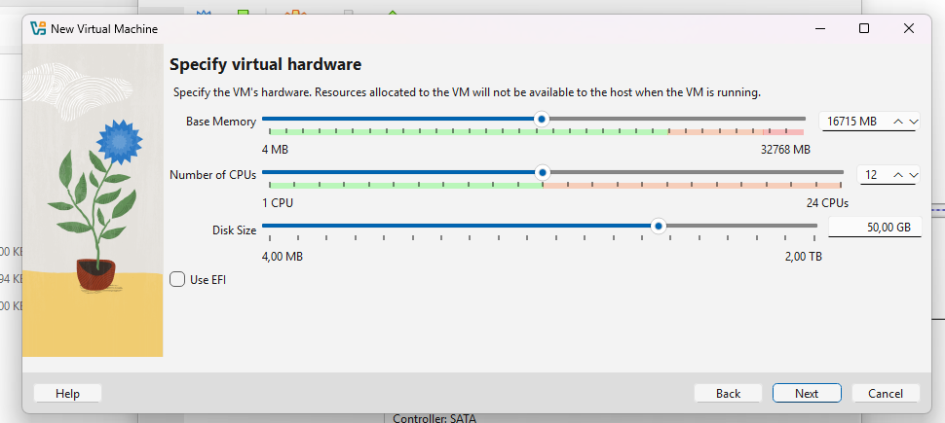Slika 3: Dodeljevanje sistemskih virov

Ko sem zaključil nastavitve, sem zagnal virtualni stroj in namestitev sistema Windows se je pričela samodejno. Celoten postopek je trajal približno deset minut.

Po namestitvi je bil virtualni stroj uspešno nameščen in pripravljen za uporabo.
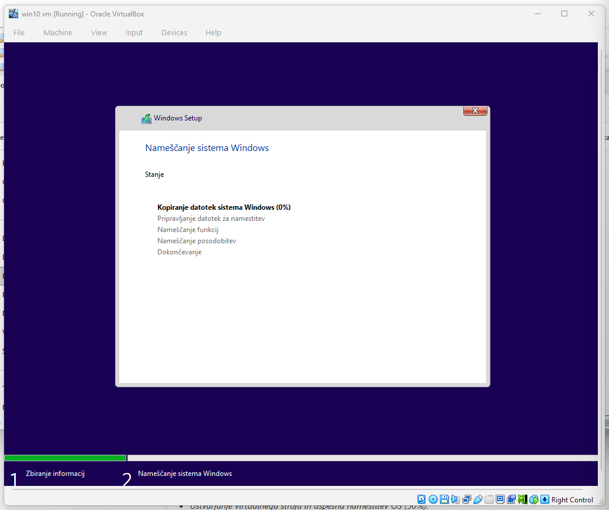Slika 4: Nameščanje sistema Windows

Testiranje virtualnega okolja
Ko je bil operacijski sistem nameščen, sem preveril, kako deluje virtualni stroj. Najprej sem odprl osnovne programe, na primer Notepad, ki so delovali brezhibno. Nato sem namestil spletni brskalnik in obiskal nekaj spletnih strani, da sem preveril internetno povezavo. Vse je delovalo pravilno, tako ob uporabi interneta kot tudi brez njega.

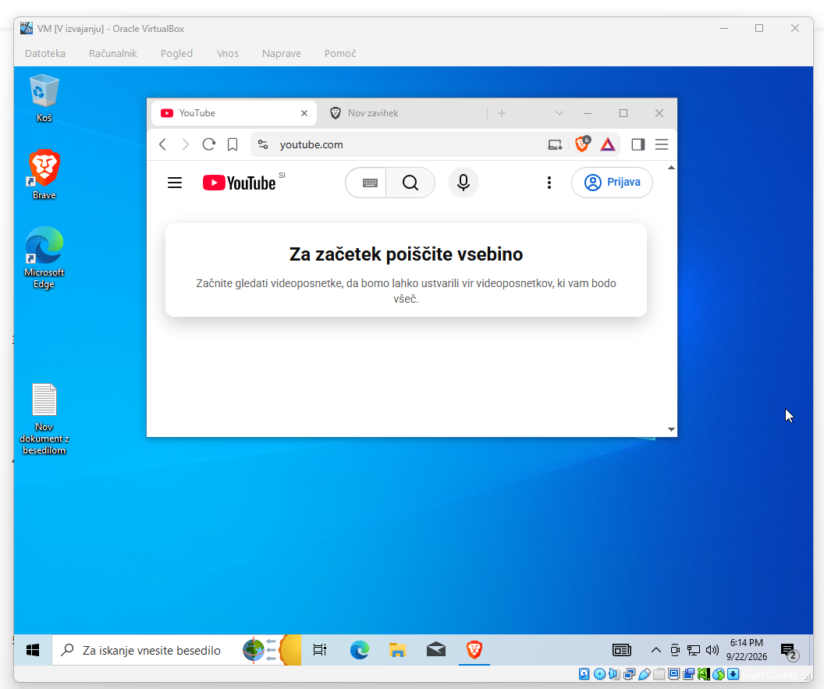Slika 5: Testiranje virtualnega okolja

Zaključek
Pri vaji sem z uporabo Oracle VirtualBox uspešno ustvaril virtualno okolje in preveril njegovo delovanje. Programi in spletne strani so delovali tako, kot sem pričakoval, brez večjih težav. Ugotovil sem, da je treba virtualnemu stroju nameniti dovolj sistemskih virov, saj se lahko sicer operacijski sistem odziva počasi. Takšno okolje omogoča preizkušanje programov in sumljivih datotek, ne da bi s tem neposredno ogrozili fizični računalnik. Če pride do težave, na primer okužbe virtualnega sistema, ga lahko odstranimo in ustvarimo novega.

